ХЛЕВЕНСКОЕ МУНИЦИПАЛЬНОЕ ОБРАЗОВАТЕЛЬНОЕ УЧРЕЖДЕНИЕ
МУНИЦИПАЛЬНОЕ АВТОНОМНОЕ ДОШКОЛЬНОЕ ОБРАЗОВАТЕЛЬНОЕ УЧРЕЖДЕНИЕ ДЕТСКИЙ САД ОБЩЕРАЗВИВАЮЩЕГО ВИДА С.ХЛЕВНОЕ ХЛЕВЕНСКОГО МУНИЦИПАЛЬНОГО РАЙОНА ЛИПЕЦКОЙ ОБЛАСТИ
( МАДОУ д/с с.Хлевное)

Конспект занятия
по образовательной области «Речевое развитие»
тема: «Семья»
в подготовительной группе

Воспитатель Бахтина Л.А.

2014г.
Образовательная цель: Уточнить и расширить знания детей о понятии « семья», о составе семьи, о родственных отношениях, профессии, домашнем адресе. Расширение и активизация словаря по теме «Семья».
Лексика: существительные: мама, папа, дедушка, бабушка, брат, сестра. Глаголы: сидит, спит, рисует, шьет, варит, готовит, гладит, стирает, играет.
Прилагательные: старый, молодой, веселый, грустный, грязный, чистый.
Согласование существительного с прилагательным.
Образование существительного в Р.п. с предлогом.
Образование существительного в Тв.п.
Развивающая цель: Формировать у детей навыки построения связного монологического высказывания, учить составлять описательный рассказ о людях. Развитие слухового внимания, мелкой моторики.
Воспитательная цель: Формирование навыков уважения, доброжелательности, ответственности.
Оборудование: картина «Семья», бумага, краски, карандаши, кисточки.
Ход образовательной деятельности.
1.Организационный момент.
Дети, давайте выполним гимнастику для пальчиков.
Воспитатель читает и показывает гимнастику для пальчиков, дети выполняют вместе с воспитателем.
Раз, два, три, четыре! (хлопают в ладоши)
Кто живет в моей квартире?
Раз, два, три, четыре, пять! (хлопают в ладоши)
Всех могу пересчитать:
Папа, мама, брат, сестренка, кошка Мурка, два котенка, мой щегол, сверчок и я. (поочередное поглаживание - массаж всех десяти пальцев)
Вот и вся моя семья!
2.Сообщение цели.
1)Мы с вами поговорим о семье.
Рассмотрите картинку и назовите кто есть в семье.
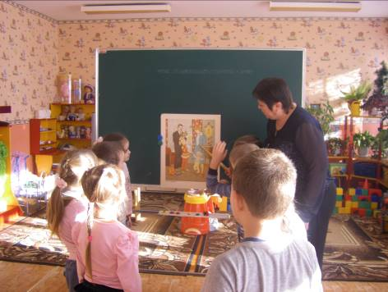
В семье есть мама, папа, дедушка, бабушка, сын, дочь.
- Кто старше в семье?
- Кто младше?
2)Расскажите о своей семье.
С кем ты живешь?
Сколько человек в твоей семье?
Назови всех членов твоей семьи.
Назови свою фамилию.
Имя , отчество всех членов твоей семьи.
Домашний адрес (село, улицу, номер дома).
Профессию, место работы родителей.
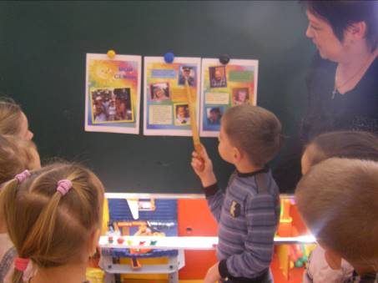

3)Пальчиковая гимнастика «Моя семья»
Этот пальчик дедушка, (загибают пальчики)
Этот пальчик бабушка,
Этот пальчик папа,
Этот пальчик мама,
Этот пальчик – я.
Вот и вся моя семья!
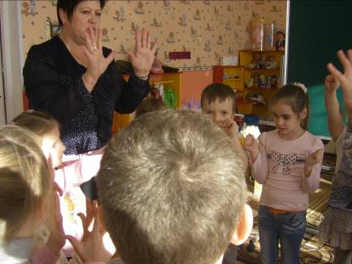
4) Поиграем в игру. Дидактическая игра «Подбери признак»
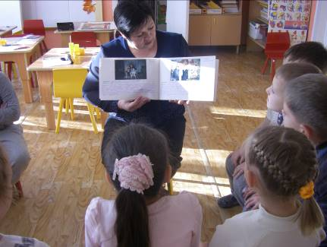
Подберите ласковые и добрые слова к слову мама.
Какая?...
Подберите ласковые и добрые слова к слову бабушка.
Какая?...
Подберите ласковые и добрые слова к слову дедушка.
Какой?...
Подберите ласковые и добрые слова к слову папа.
Какой?...
5) Дидактическая игра « Чей, чья, чье, чьи?
Шарф (чей?) - мамин, папин,… .
Шапка (чья?) - тетина, дядина … .
Пальто (чье?) - бабушкино, дедушкино… .
Перчатки (чьи? - мамины, бабушкины… .
6)А сейчас поиграем в игру « Скажи наоборот».
Старший – младший, большой – маленький, молодой – старый, старше - младше.
7)Дети ответьте на вопросы?
- У кого глаза добрые? ( у бабушки).
-У кого руки сильные? (у папы).
- У кого ласковые руки ( у мамы).
8) Предлагаю вам нарисовать картинку « Моя семья».
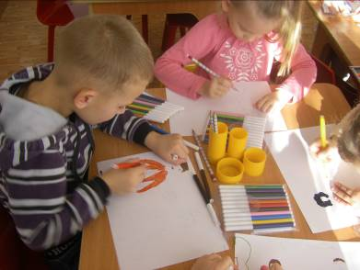

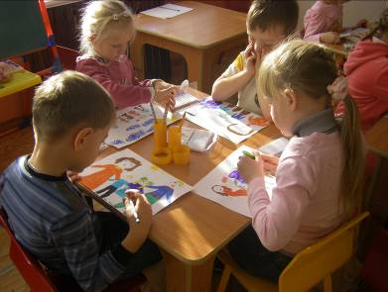
Итог занятия.
Какие у вас получились замечательные картины с портретами вашей семей.
Мы с вами сделаем выставку портретов ваших семей.

